MOÇÃO ______/2025
Ao Exmo. Sr. Presidente da Câmara Municipal de Sete Lagoas/MG
Vereador Ivan Luiz

O vereador que esta subscreve requer, após tramitação regimental, seja enviada MOÇÃO DE CONGRATULAÇÕES PARA HOMENAGEAR POLIANA APARECIDA VALGAS CARVALHO, PELOS RELEVANTES SERVIÇOS PRESTADOS NO TOCANTE À PRESERVAÇÃO DA ÁGUA EM SETE LAGOAS E REGIÃO.
JUSTIFICATIVA
A presente Moção de Congratulações visa homenagear à senhora Poliana Aparecida Valgas Carvalho, em virtude de sua exemplar atuação na defesa dos recursos hídricos e na promoção de práticas sustentáveis voltadas à preservação da água.
Vivemos em um tempo em que os desafios ambientais exigem ações concretas, e Poliana Aparecida tem sido uma voz ativa e transformadora nesse cenário. Sua dedicação à conscientização sobre o uso responsável da água, à proteção de nascentes e rios, principalmente do Rio das Velhas, e ao incentivo de ações educativas junto à comunidade evidencia seu profundo compromisso com as futuras gerações e com o equilíbrio ambiental.
Através de sua liderança em projetos socioambientais, participação em iniciativas de reeducação ecológica e mobilização de diversos setores da sociedade, Poliana tem promovido uma verdadeira cultura de cuidado com a água – um bem essencial e insubstituível para a vida humana e para o planeta.
Por sua incansável atuação, que une conhecimento, sensibilidade e ação, Poliana Aparecida Valgas Carvalho é merecedora desta homenagem, como símbolo do reconhecimento público àqueles que dedicam sua energia e seu talento à construção de um mundo mais consciente, justo e sustentável.

Dessa forma, a concessão desta Moção de Congratulações é uma justa forma de reconhecer publicamente o valor dos serviços prestados por Poliana, reforçando a importância da preservação da água como um compromisso de todos.
Pela relevância da atuação, merecida a Moção de Congratulação ora requerida e, portanto, este Vereador espera a boa acolhida por parte dos nobres Edis.
Sete Lagoas, 22 de maio de 2025.

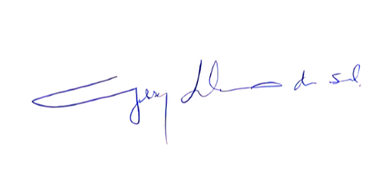_____________________________________________________
GILSON LIBOREIRO DA SILVA
VEREADOR

